



# Адаптиране на средата

**Стъпка „Предприемане на действие“ в образователния подход**

**Подходящо за различни видове увреждания**

**Първа част „Зрителни увреждания“**

## Описание на дейността стъпка по стъпка

Обкръжаващата ни среда в повечето случаи по-скоро затруднява хората с нарушено зрение. За да я направим по-достъпна трябва да вземем предвид множество фактори, най-важните от които са:

* Цветове
* Контрасти
* Обозначения
* Осветление
* Отблясъци и отражения
* Настилки
* Шум
* Излишни предмети



1. **Използване на цветове**

Цветове стоящи срещуположно един на друг, дават най-добър контраст



1. **Използване на контраст** - срещуположните цветове дават най-добър контраст, но трябва да се замислим и по въпроса колко ярки и ясни са тези цветове.

**3.** **Важни препоръки при използване на цветове и контраст**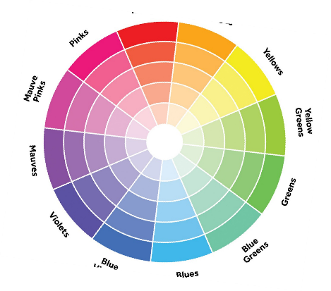

3.1. Важно е да има контраст между:

* Дръжките на вратите и самите врати
* Вратите и стените
* Рамките на вратите - стените
* Помощните облегалки и дръжки и стените и пода
* Стени - под

3.2. Как да измерим силата на цветовете и контраста:

* Измерване на light reflectance value (LRV)
* Контраст = ( B1 – B2 ) x 100 / B1, където
* B1 = LRV на по-светлата зона
* B2 = LRV на по-тъмната зона
* LRV = 0 e буквално черно, а LRV = 100 – бяло.
* **Търсим комбинации от цветове, при които контрастът е със стойност поне 70.**

  
  
  
  
  
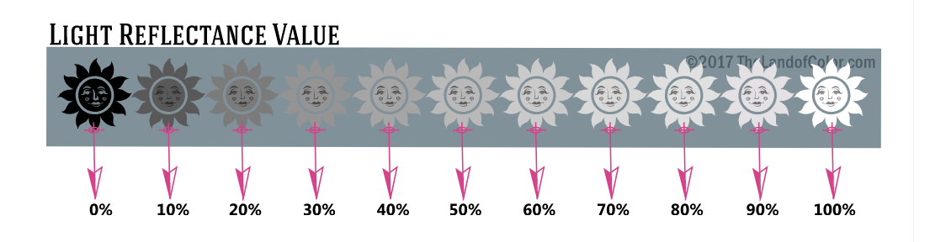

**4. Обозначения**

При поставянето им е необходимо да бъде съобразено какъв да е размерът им, контраста и колко лесно могат да бъдат разбрани. От значение е и къде са поставени, за да могат да бъдат лесно различими.

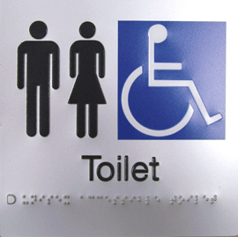

**5. Осветление -** Различните зрителни състояния изискват различно осветление, за да могат хората да виждат възможно най-добре.

Някои хора се нуждаят от повече светлина – други (например с албинизъм) се нуждаят от по-малко светлина.

**Винаги питайте какво е предпочитаното осветление за всеки отделен член на групата.**

**6. Отблясъци и огледала**

Отблясъците могат да причинят дискомфорт за хората с определени зрителни състояния.

Огледалата могат да бъдат много объркващи, а тези без рамка, създават погрешна представа за това, което се намира пред нас.

**7. Повърхности** - различните видове повърхности могат да са в помощ на хора със загуба на зрение да се ориентират – трева, различна настилка, други тактилни елементи по настилката.

**8. Шум** - шумът може да разсейва, да пречи на ориентацията и да обърква хора със загуба на зрение.

**9. Излишни предмети** - твърде многото вещи, предмети или елементи в средата затрудняват хората с нарушено зрение.

**Втора част „Физически увреждания“**

Обикновено, когато мислим за хора с физически увреждания, първото нещо, за което се сещаме, е иконата на човек в инвалидна количка. И това е най-разпространената представа, свързана с тях. Но всъщност физическите увреждания са много повече и различни по вид. Те могат да бъдат свързани както с ограничена физическа подвижност, така и с намалена сръчност.

Като цяло хората с физически увреждания трудно се движат и извършват различни движения – вдигане на ръка, изправяне, сядане, ходене, вдигане и др.

След това увреждането може да бъде или върху определена част от тялото (например крак или ръка), или цялото тяло.

Друго разграничение, което можем да направим, е свързано с продължителността на увреждането. То може да бъде краткотрайно (временно), дълготрайно и постоянно. Такива наранявания са широко разпространени и обикновено могат да бъдат свързани с различни злополуки.

В допълнение към този вид увреждане, някои са генетични или свързани със заболявания, които водят до физически увреждания.

Основните проблеми на хората с физически увреждания са движението им в градска среда, достъпът до обществени сгради и обществен транспорт. Има различни решения за улесняването им.

Когато говорим за придвижване в градска среда:

* Маршрути без препятствия
* Спуснати бордюри на тротоарите
* По-широки и равни тротоари за инвалидни колички
* Достъпни бутони за светофари за хора в инвалидни колички
* Нехлъзгави стълби и парапети стълби в помощ на хора с намалена подвижност
* Специално обособени паркоместа за хора с физически увреждания
* Намаляване на скоростта в гъсто населени райони

За обществени места като магазини, ресторанти, хотели и др.:

* Рампи за достъп,
* асансьори,
* ескалатори,
* Големи врати,
* Обезопасени стълбища
* Достъпни тоалетни
* Специално обособени паркоместа за хора с физически увреждания

За градски транспорт:

* Рампи за достъп,
* асансьори,
* ескалатори,
* Големи врати,
* Обезопасени стълби
* Спуснати стоп бутони за ползватели на инвалидни колички,
* Визуална и аудио информация за спирките, така че пътниците с намалена подвижност да знаят кога трябва да се подготвят за слизане от влака или автобуса.

**Трета част „Интелектуални затруднения“**

Когато говорим за интелектуални затруднения, трябва да знаем какво представляват те и как се определят. Дефиницията за тях е следната: Интелектуално увреждане е термин, използван, увреждане е термин, използван, способността на дадено лице да учи на очаквано ниво и да функционира в ежедневието. Хората с подобни увреждания имат проблеми с проблемното мислене, концептуализиране, общуване и вземане на решения. За да се чувстват приобщени и да имат свободен достъп, е необходимо да им се осигури среда, в която да се чувстват сигурни и защитени. На обществени места като магазини, ресторанти, хотели и др. е необходимо да има достъпна и лесна за четене информация, която хората с интелектуални затруднения лесно да разбират и използват.Това може да се постигне лесно с помощта на кратки изречения, без двусмислени изрази и използване на примери. За по-лесно ориентиране, особено в по-големите комплекси, са полезни карти и снимки на части от сградата. Отделно, пиктограмите са чудесен начин за посетители с интелектуални затруднения да се ориентират в околната среда. Безопасни стълбища – за свободното придвижване на този тип посетители е необходимо стълбите да са с подходящо осветление, контрастни и противоплъзгащи ръбове. В обществения транспорт все по-често се използва аудиовизуално представяне на информация по маршрута (напр. следваща спирка, възможност за прекачване на друг транспорт и др.). Може също така да се работи за опростяване на действията, които се изискват от пътниците и по-специално от тези с интелектуални затруднения, за да се улесни тяхното придвижване.

Вижте видеото към материала:

<https://youtu.be/zw0zHI0oNIk>

## Връзки към други ресурси:

[https://www.ukcoaching.org/resources/topics/toolkits/supporting-people- with-a-visual-impairment-toolkit/what-makes-an-accessible-environment](https://www.ukcoaching.org/resources/topics/toolkits/supporting-people-%20with-a-visual-impairment-toolkit/what-makes-an-accessible-environment)

<https://www.inclusivecitymaker.com/accessibility-solutions-different-types-physical-disabilities/?fbclid=IwAR3jxiJk3fGWl__APjRN4KcfpGZSJYwEP11X2ZvhTMJtlqBt7E6DXnw4SZQ>

<https://www.inclusivecitymaker.com/accessibility-people-physical-disabilities-public-venues/>

<https://www.cdc.gov/ncbddd/developmentaldisabilities/facts-about-intellectual-disability.html>

<https://www.inclusivecitymaker.com/transport-accessibility-intellectual-disability/>

<https://www.inclusivecitymaker.com/9-tips-welcome-person-intellectual-disability/>